**LAPORAN PRAKTIKUM**

**SISTEM OPERASI**

**FSK2108**

1. **PROSES INSTALASI SISTEM OPERASI UBUNTU**

|  |  |  |
| --- | --- | --- |
| Dosen Pengampu | : | 1. Ahmad Heryanto, M. T. 2. Adi Hermansyah, M. T. 3. Sutarno, M.T. 4. Iman Saladin B. Azhar, S. Kom., M. M.SI. 5. Dr. Ahmad Zarkarsi, M. T. |

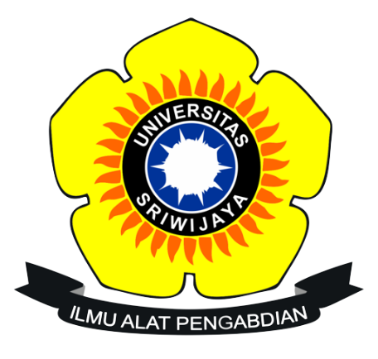

DISUSUN OLEH:

|  |  |  |
| --- | --- | --- |
| Nama  NIM  Hari/Tanggal | :  :  : | sFerly Ferdiansyah  s09011282328066  sKamis, 29 Agustus 2024 |

**JURUSAN SISTEM KOMPUTER**

**FAKULTAS ILMU KOMPUTER**

**UNIVERSITAS SRIWIJAYA**

**2024**

# DAFTAR ISI

DAFTAR ISI ii

BAB I 1

PENDAHULUAN 1

BAB II 4

ALAT DAN BAHAN 4

BAB III 5

PROSEDUR 5

BAB IV 11

HASIL DAN PEMBAHASAN 11

KESIMPULAN 14

DAFTAR PUSTAKA 15

# BAB I

# PENDAHULUAN

1. Latar Belakang

Dalam era komputasi modern, pemahaman dan keterampilan dalam menginstal dan mengoperasikan berbagai sistem operasi menjadi semakin penting. Salah satu sistem operasi yang mendapat perhatian khusus adalah Ubuntu, sebuah distribusi Linux yang terkenal dengan keamanan, stabilitas, dan kemudahan penggunaannya. Ubuntu menawarkan alternatif yang kuat dan fleksibel terhadap sistem operasi proprietary, memberikan pengguna kontrol penuh atas lingkungan komputasi mereka.

Instalasi sistem operasi, khususnya Ubuntu, merupakan langkah fundamental dalam memahami arsitektur dan fungsi sistem operasi. Proses ini tidak hanya melibatkan pemahaman tentang perangkat keras komputer, tetapi juga konsep-konsep penting seperti partisi disk, bootloader, dan konfigurasi sistem. Melalui praktikum instalasi Ubuntu, mahasiswa dapat memperoleh pengalaman langsung dalam mengelola dan mengkonfigurasi sistem operasi, yang merupakan keterampilan penting dalam bidang teknologi informasi.

Penggunaan mesin virtual seperti VirtualBox dalam praktikum ini memungkinkan eksperimen yang aman dan fleksibel dengan berbagai konfigurasi sistem tanpa risiko merusak sistem utama. Hal ini memberikan lingkungan belajar yang ideal untuk memahami proses instalasi, konfigurasi, dan manajemen sistem operasi.

Selain itu, Ubuntu, sebagai sistem operasi open-source, menawarkan peluang untuk mempelajari dan berkontribusi pada pengembangan software. Ini sejalan dengan filosofi pendidikan yang mendorong eksplorasi, inovasi, dan kolaborasi dalam dunia teknologi informasi.

Praktikum instalasi Ubuntu ini juga memberikan dasar yang kuat untuk mata kuliah lanjutan dalam sistem operasi, jaringan komputer, dan keamanan sistem. Pemahaman yang diperoleh dari proses instalasi ini akan membantu mahasiswa dalam memahami konsep-konsep yang lebih kompleks dalam pengelolaan sistem dan pengembangan software di masa depan.

Dengan melakukan praktikum ini, mahasiswa diharapkan tidak hanya memperoleh keterampilan teknis dalam instalasi sistem operasi, tetapi juga mengembangkan pemahaman yang lebih dalam tentang prinsip-prinsip dasar sistem operasi, manajemen sumber daya komputer, dan pentingnya fleksibilitas dalam lingkungan komputasi modern.

1. Tujuan
2. Memahami proses instalasi sistem operasi Ubuntu pada lingkungan virtual menggunakan VirtualBox.
3. Mempraktikkan langkah-langkah konfigurasi awal sistem operasi Ubuntu, termasuk pengaturan bahasa, zona waktu, dan akun pengguna.
4. Mengeksplorasi antarmuka grafis Ubuntu dan membiasakan diri dengan lingkungan desktop Linux.
5. Mendapatkan pengalaman hands-on dalam manajemen sumber daya virtual seperti alokasi RAM, penyimpanan, dan core prosesor.
6. Meningkatkan pemahaman tentang konsep virtualisasi dan manfaatnya dalam pembelajaran sistem operasi.
7. Mempersiapkan lingkungan kerja yang aman untuk eksperimen dan pembelajaran lebih lanjut tentang sistem operasi Linux tanpa mempengaruhi sistem utama.
8. Landasan Teori
9. Sistem operasi adalah perangkat lunak sistem yang mengelola sumber daya perangkat keras dan perangkat lunak komputer. Menurut Silberschatz et al. (2018), sistem operasi bertindak sebagai perantara antara pengguna komputer dan perangkat keras komputer, menyediakan lingkungan di mana pengguna dapat mengeksekusi program secara nyaman dan efisien.
10. Linux adalah keluarga sistem operasi open-source berbasis Unix yang dikembangkan oleh Linus Torvalds pada tahun 1991. Ubuntu, dikembangkan oleh Canonical Ltd., adalah salah satu distribusi Linux yang populer. Menurut Canonical (2024), Ubuntu dirancang dengan fokus pada kemudahan penggunaan, stabilitas, dan keamanan.
11. Virtualisasi memungkinkan beberapa sistem operasi berjalan pada satu mesin fisik. VirtualBox, dikembangkan oleh Oracle Corporation, adalah perangkat lunak virtualisasi open-source yang memungkinkan pengguna untuk menjalankan beberapa sistem operasi secara bersamaan pada satu komputer (Oracle, 2024).
12. Proses instalasi sistem operasi melibatkan beberapa tahap kritis, termasuk partisi disk, instalasi bootloader, dan konfigurasi sistem. Menurut Tanenbaum dan Bos (2014), pemahaman tentang proses ini penting untuk manajemen sistem yang efektif dan pemecahan masalah.
13. Open Source dan Pengembangan Kolaboratif
14. Filosofi open-source, seperti yang diterapkan dalam pengembangan Ubuntu, mendorong transparansi, kolaborasi, dan inovasi dalam pengembangan software. Raymond (2001) menyoroti bagaimana model pengembangan open-source dapat menghasilkan software yang lebih kuat dan adaptif.

# BAB II

# ALAT DAN BAHAN

1. Alat

Alat yang digunakan pada praktikum kali ini adalah Oracle VM VirtualBox. VirtualBox adalah perangkat lunak virtualisasi yang dikembangkan oleh Oracle Corporation. VirtualBox memungkinkan pengguna untuk membuat dan menjalankan mesin virtual, yang merupakan simulasi komputer lengkap yang berjalan di dalam sistem operasi host.

1. Bahan
2. File ISO Ubuntu Versi 24.04: Ini adalah image disk dari sistem operasi Ubuntu yang akan diinstal. Ubuntu 24.04 adalah versi Long Term Support (LTS) terbaru dari distribusi Linux Ubuntu, yang menawarkan dukungan dan pembaruan jangka panjang.
3. Komputer Host: Sebuah komputer fisik yang akan menjalankan VirtualBox dan mesin virtual Ubuntu. Komputer ini harus memiliki spesifikasi yang cukup untuk menjalankan sistem operasi host dan sistem operasi guest (Ubuntu) secara bersamaan.
4. Ruang Penyimpanan: Diperlukan ruang penyimpanan yang cukup pada hard drive komputer host untuk mengakomodasi file mesin virtual dan sistem operasi Ubuntu yang akan diinstal.
5. Koneksi Internet: Meskipun tidak mutlak diperlukan untuk instalasi dasar, koneksi internet dapat membantu dalam mengunduh pembaruan terbaru selama proses instalasi dan setelahnya.
6. Memori RAM: Jumlah RAM yang cukup pada komputer host untuk mengalokasikan setidaknya 2GB RAM ke mesin virtual Ubuntu, sambil tetap menyisakan RAM yang cukup untuk sistem operasi host.

# BAB III

# PROSEDUR

1. Siapkan File ISO Ubuntu Versi 24.04
2. Buka Virtual Box
3. Tekan Tombol Baru
4. Tuliskan Nama, tentukan folder penyimpanan, kemudian Lanjut

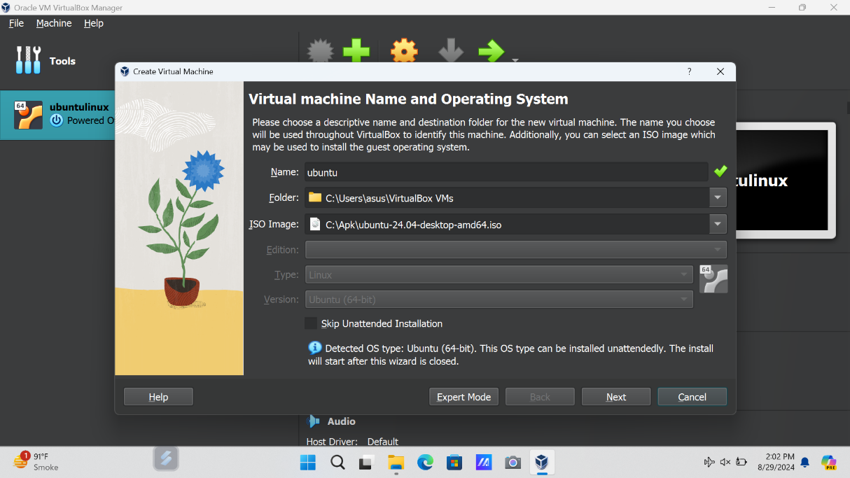

1. Tentukan besaran ram dan core prossesor

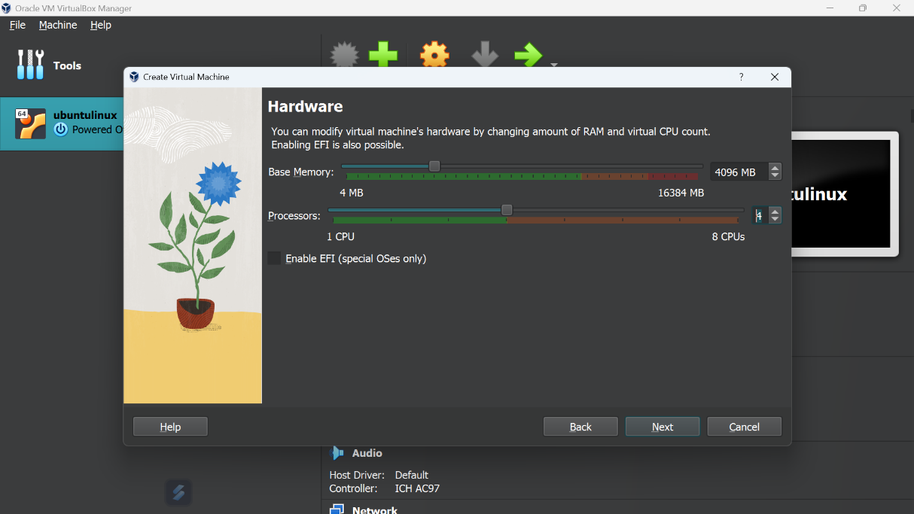

1. Tentukan besaran Penyimpanan yang akan di alokasikan

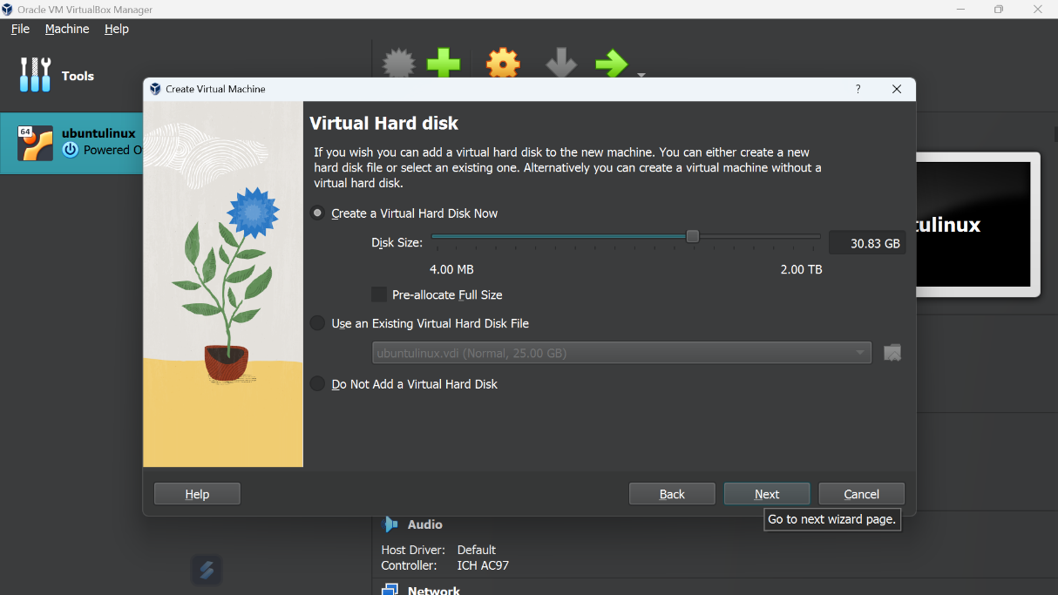

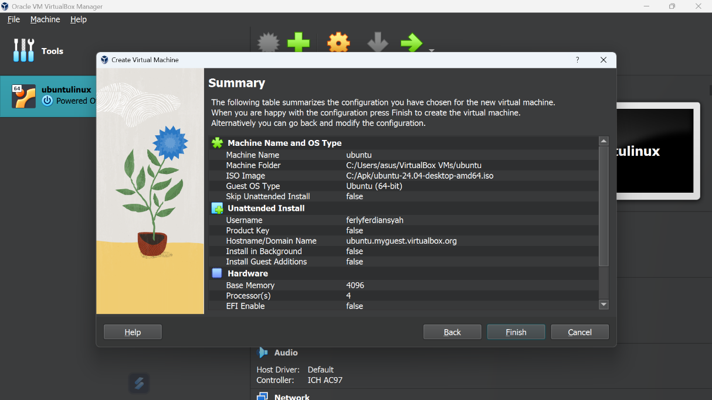

1. Masukkan ISO Ubuntu 24.04

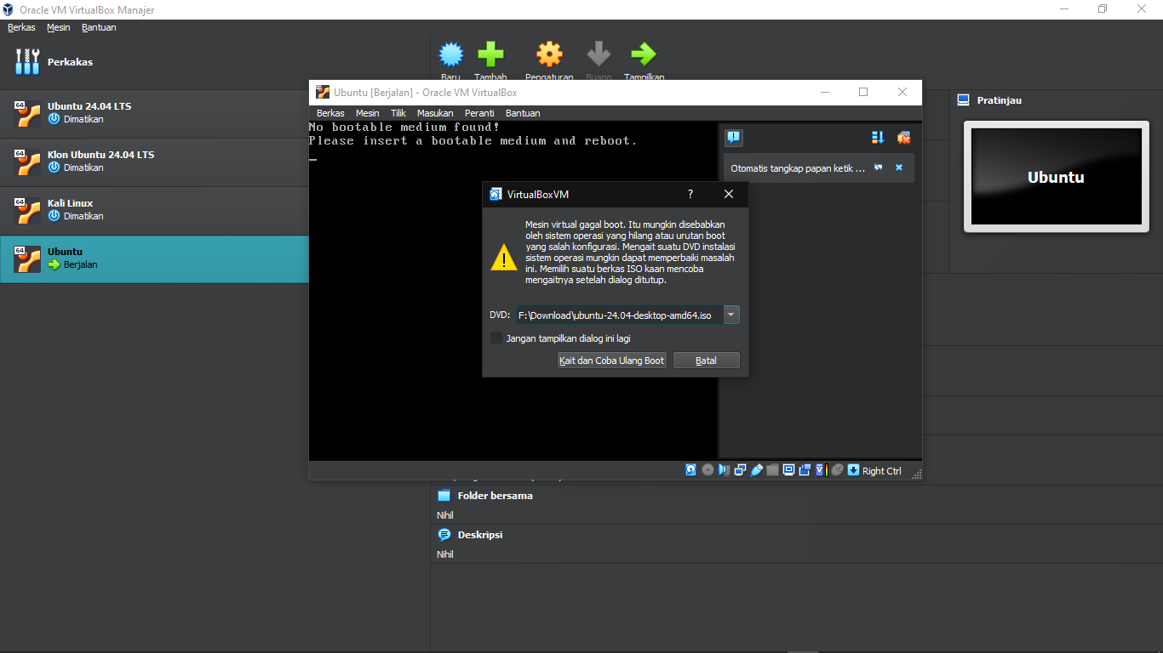

1. Try or Install Ubuntu

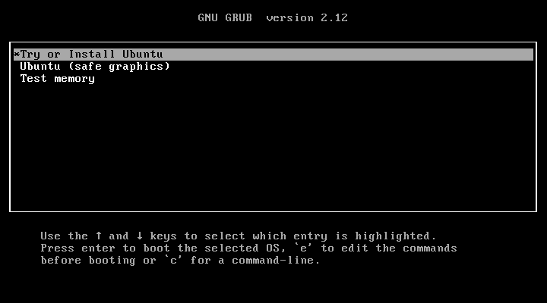

1. Tunggu Proses Booting

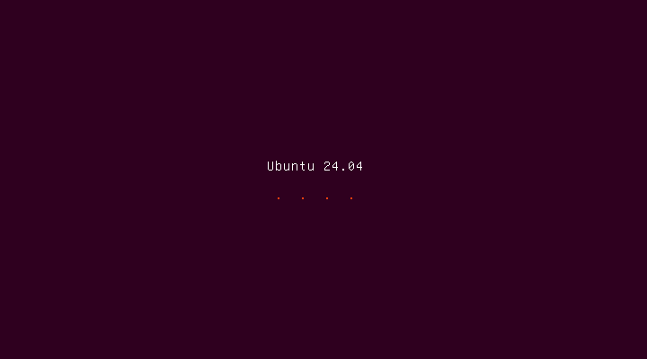

1. Next.

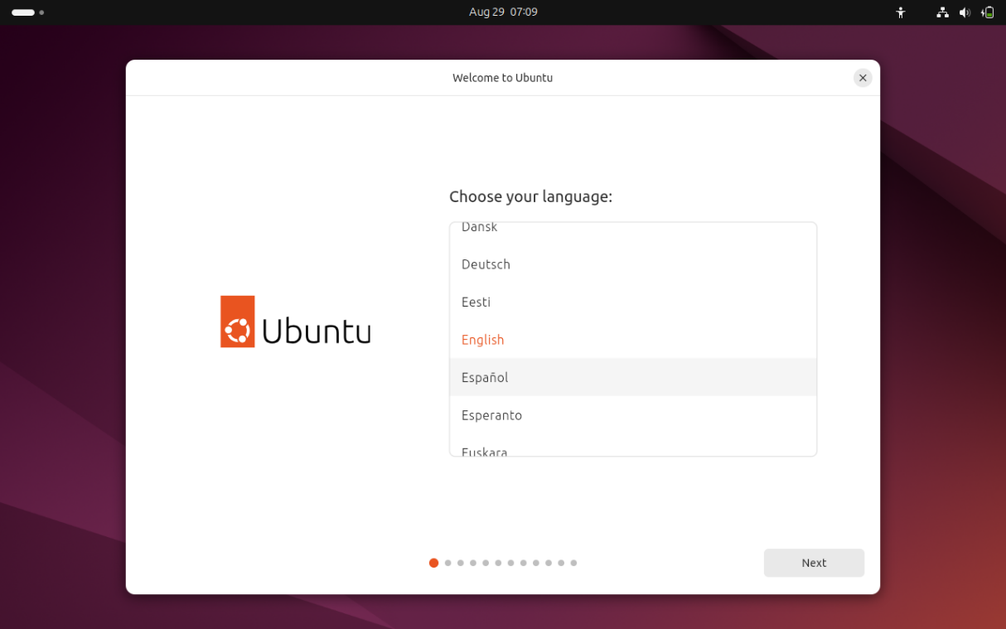

1. Pasang Ubuntu

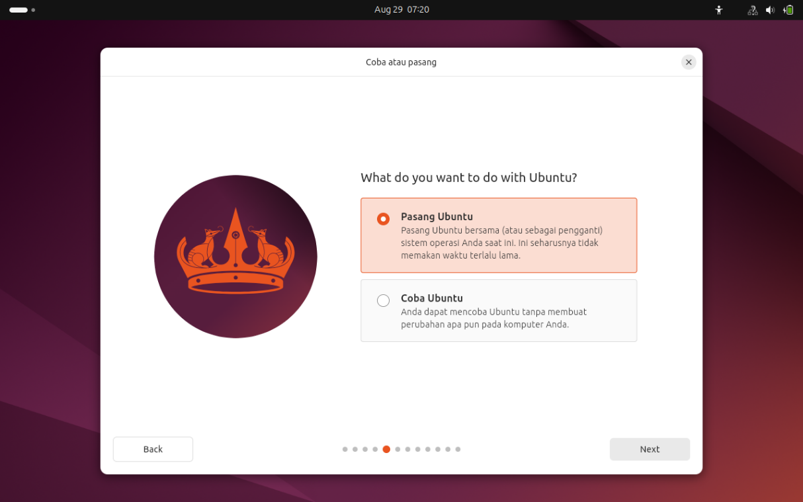

1. Masukkan Identitas yang diperlukan dan Password

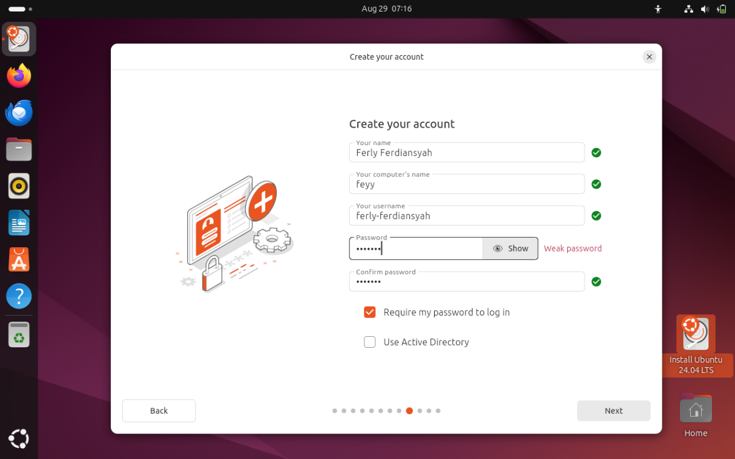

1. Mulai Memasang

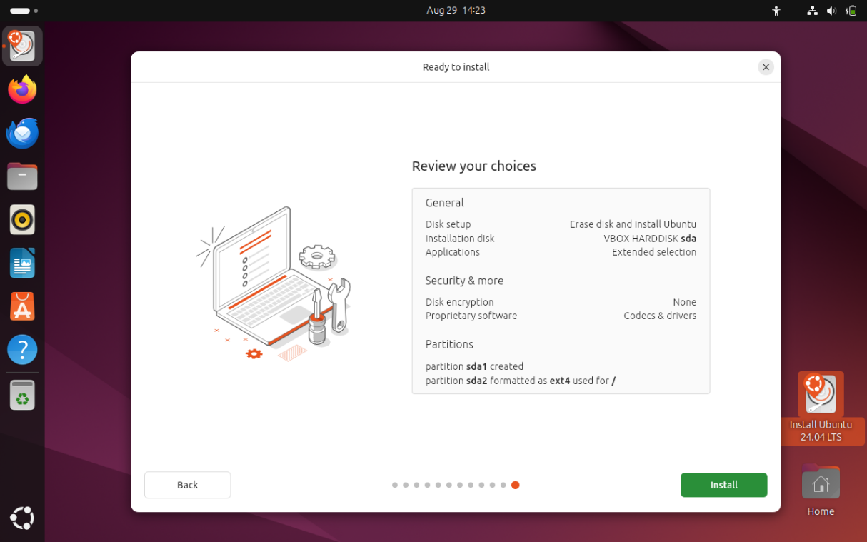

# BAB IV

# HASIL DAN PEMBAHASAN

1. Hasil

Hasil dari praktikum ini adalah sebagai berikut:

1. Berhasil menginstal dan mengkonfigurasi Oracle VM VirtualBox pada komputer host.
2. Berhasil membuat mesin virtual baru dengan spesifikasi yang sesuai untuk Ubuntu:

* Alokasi RAM: 5199 MB
* Alokasi penyimpanan: 20 GB
* Jumlah core prosesor: 1

1. Berhasil menginstal Ubuntu 24.04 LTS pada mesin virtual yang telah dibuat.
2. Berhasil melakukan konfigurasi awal Ubuntu, termasuk:

* Pemilihan bahasa dan zona waktu
* Pembuatan akun pengguna
* Pengaturan koneksi jaringan

1. Berhasil melakukan boot ke sistem operasi Ubuntu yang baru diinstal dan memverifikasi fungsionalitas dasarnya.
2. Pembahasan
3. Persiapan dan Konfigurasi VirtualBox:

Penggunaan VirtualBox memungkinkan instalasi Ubuntu tanpa mempengaruhi sistem operasi host. Ini memberikan lingkungan yang aman untuk eksperimen dan pembelajaran. Alokasi sumber daya (RAM, penyimpanan, core prosesor) harus dipertimbangkan dengan cermat untuk memastikan kinerja yang optimal dari sistem virtual.

1. Proses Instalasi Ubuntu:

Instalasi Ubuntu berjalan lancar tanpa kendala signifikan. Antarmuka instalasi Ubuntu yang user-friendly memudahkan proses, bahkan bagi pengguna yang baru mengenal Linux. Pemilihan opsi "Try or Install Ubuntu" memungkinkan pengguna untuk mencoba sistem sebelum melakukan instalasi penuh, yang merupakan fitur yang berguna untuk pengenalan awal.

1. Konfigurasi Sistem:

Proses konfigurasi awal Ubuntu, termasuk pemilihan bahasa, pengaturan zona waktu, dan pembuatan akun pengguna, berjalan dengan baik. Ini mendemonstrasikan fleksibilitas Ubuntu dalam menyesuaikan dengan kebutuhan pengguna dari berbagai latar belakang dan lokasi geografis.

1. Performa Sistem:

Setelah instalasi, Ubuntu berjalan dengan baik di lingkungan virtual. Meskipun ada sedikit penurunan performa dibandingkan dengan instalasi pada hardware langsung, hal ini wajar dalam lingkungan virtualisasi. Penggunaan Guest Additions VirtualBox dapat meningkatkan performa dan integrasi antara sistem host dan guest.

1. Pembelajaran dan Implikasi:

Praktikum ini memberikan wawasan berharga tentang proses instalasi sistem operasi dan manajemen sumber daya komputer. Mahasiswa dapat melihat secara langsung bagaimana sistem operasi diinstal dan dikonfigurasi, yang penting untuk pemahaman yang lebih dalam tentang cara kerja sistem operasi.

1. Tantangan dan Solusi:

Beberapa tantangan yang mungkin dihadapi termasuk masalah kompatibilitas hardware virtual dan alokasi sumber daya yang tidak mencukupi. Solusinya melibatkan penyesuaian pengaturan VirtualBox dan alokasi sumber daya yang tepat.

1. Penerapan Konsep Sistem Operasi:

Praktikum ini mengilustrasikan konsep-konsep penting dalam sistem operasi seperti manajemen memori, penjadwalan prosesor, dan sistem file. Mahasiswa dapat melihat bagaimana konsep-konsep ini diterapkan dalam konteks nyata instalasi dan konfigurasi sistem.

1. Simbol “/” berarti Root FileSystem yang berupa dasar dari semua direktori dan file. Dengan memasang symbol “/” system akan tahu di mana mencari file-file yang dibutuhkan untuk booting.
2. - ext4 atau Fourth Extended FileSystem adalah versi terbaru dari ext3 dan merupakan system file default untuk banyak ditribusi linux.

* ext3 Third Extended FileSystem adalah versi sebelumnya dari ext4 yang merupakan system file journalling pertama linux.
* Swap adalah ruang pada disk yang digunakan sebagai memori virtual oleh system operasi Ketika ram fisik penuh.
* NTFS adalah system file Microsoft yang digunakan default untuk windows NT dan versi windows yang lebih baru.
* FAT32 adalah versi dari system file FAT yang lebih tua. Dirancang untuk kompatibel dengan berbagai system operasi.
* Btrfs atau B-Tree File System adalah system file yang dikembangkan oleh oracle untuk linux. Dengan focus pada fault tolerance, perbaikan diri (self healing), dan kemudahan administrasi.

# KESIMPULAN

Praktikum instalasi Ubuntu pada mesin virtual memberikan pengalaman hands-on yang berharga dalam manajemen sistem operasi dan virtualisasi. Melalui proses ini, mahasiswa memperoleh pemahaman praktis tentang konsep-konsep kunci seperti alokasi sumber daya, partisi disk, dan konfigurasi sistem. Penggunaan VirtualBox mendemonstrasikan keuntungan virtualisasi dalam pembelajaran dan eksperimen sistem operasi.

Keberhasilan instalasi Ubuntu menunjukkan kemampuan mahasiswa dalam menerapkan pengetahuan teoritis ke dalam praktek nyata. Pengalaman ini juga memperkenalkan mahasiswa pada ekosistem open-source, yang penting dalam pengembangan software modern.

Keterampilan yang diperoleh dari praktikum ini akan sangat bermanfaat dalam studi lanjutan tentang sistem operasi, jaringan komputer, dan pengembangan software. Selain itu, pemahaman tentang sistem Linux seperti Ubuntu semakin relevan dalam industri teknologi informasi saat ini.

# DAFTAR PUSTAKA

Canonical Ltd. (2024). Ubuntu Desktop for developers. <https://ubuntu.com/desktop/developers>

Oracle Corporation. (2024). Oracle VM VirtualBox User Manual. <https://www.virtualbox.org/manual/>

Silberschatz, A., Galvin, P. B., & Gagne, G. (2018). Operating System Concepts (10th ed.). Wiley.

Tanenbaum, A. S., & Bos, H. (2014). Modern Operating Systems (4th ed.). Pearson.

Ubuntu Documentation Team. (2024). Ubuntu Server Guide. <https://ubuntu.com/server/docs>